АДМИНИСТРАЦИЯ
МУНИЦИПАЛЬНОГО ОБРАЗОВАНИЯ
ГОРОДСКОЙ ОКРУГ ЛЮБЕРЦЫ
МОСКОВСКОЙ ОБЛАСТИ

ПОСТАНОВЛЕНИЕ

25.03.2022 № 1102-ПА
г. Люберцы

О внесении изменений в Схему размещения рекламных конструкций на территории городского округа Люберцы Московской области

В соответствии с Федеральным законом от 06.10.2003 № 131-ФЗ «Об общих принципах организации местного самоуправления в Российской Федерации», Федеральным законом от 13.03.2006 № 38-ФЗ «О рекламе», Уставом городского округа Люберцы Московской области, Постановлением администрации муниципального образования городской округ Люберцы Московской области от 06.11.2018 № 4304-ПА «Об утверждении Положения о порядке установки и эксплуатации рекламных конструкций на территории муниципального образования городской округ Люберцы Московской области», Распоряжением администрации муниципального образования городской округ Люберцы Московской области от 22.10.2019 № 140-РА «О наделении полномочиями заместителя Главы администрации Семёнова Александра Михайловича», письмами Главного управления по информационной политике Московской области от 28.02.2022 № 35 Исх-882, от 02.03.2022 № 35 Исх-940, в целях совершенствования деятельности по размещению наружной рекламы на территории городского округа Люберцы Московской области, постановляю:
- Внести в Схему размещения рекламных конструкций на территории городского округа Люберцы Московской области, утвержденную Постановлением администрации муниципального образования городской округ Люберцы Московской области от 20.08.2019 № 3078-ПА (далее - Схема) следующие изменения:
  - Изменить адрес установки и эксплуатации рекламной конструкции в позиции № 276 (РК по Схеме) согласно приложениям 1,2,3 к настоящему Постановлению.
  - Дополнить Схему позицией № 1709 (РК по Схеме) согласно приложениям 1,4,5 к настоящему Постановлению.
- Опубликовать настоящее Постановление в средствах массовой информации и разместить на официальном сайте администрации в сети «Интернет».
- Контроль за исполнением настоящего Постановления оставляю за собой.

Заместитель Главы администрации А.М. Семенов
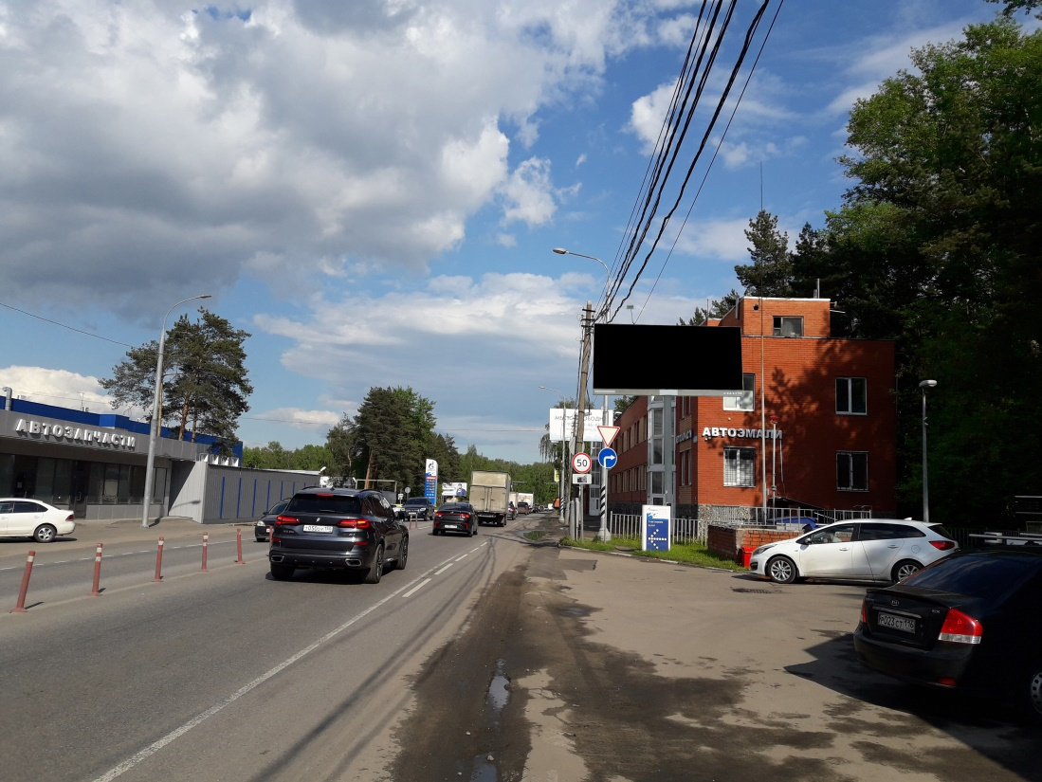

Приложение 1

к Постановлению администрации городского округ Люберцы Московской области

от 25.03.2022 № 1102-ПА

АДРЕСНАЯ ПРОГРАММА УСТАНОВКИ И ЭКСПЛУАТАЦИИ
РЕКЛАМНЫХ КОНСТРУКЦИЙ

N  п/п | Адрес  установки и  эксплуатации  РК* | N РК  по  карте | Вид  РК | Тип  РК | Размер  РК | Кол-во  сторон  РК | Общая площадь  информационного  поля РК,  кв. м | Собственник  или законный  владелец  имущества, к  которому  присоединяется  РК | Кадастровый  номер  участка | Номер и  дата  выписки  из ЕГРП | Планируемые  ежегодные  поступления в  бюджет  муниципального  образования по  договорам на  установку и  эксплуатацию  РК, руб. (на  основании  нормативных  правовых актов  муниципального  образования) | Стартовая цена  торгов на  право  заключения  договора на  установку и  эксплуатацию  РК, руб.  (на основании  нормативных  правовых актов  муниципального  образования) | Планируемые  налоговые  поступления  от РК, руб.
107 | Московская область, г.о. Люберцы, а/д Новорязанское шоссе, 24 км 900 м (левая сторона по ходу движения из Москвы) | 276 | Отдельностоящая | суперсайт | 4х12 | 2 | 96 | Купов Мартин Ауладинович | 50:22:0040404:9123 | № 99/2021/396402351  02.06.2021 | - | - | -
641 | Московская область, г.о. Люберцы, д.п. Красково (Егорьевское шоссе, д.1, к.4) | 1709 | Отдельностоящая | щит с внутренним подсветом | 3х6 | 2 | 36 | АО «Красковская строительная компания» | 50:22:0060704:2542 | № 99/2020/358421715 от 06.11.2020 | - | - | -

Приложение 2

к Постановлению администрации городского округ Люберцы Московской области

от 25.03.2022 № 1102-ПА

ФОТОМАТЕРИАЛЫ

Сторона А Сторона Б

№ 276 |  | Адрес:  Московская область, г.о. Люберцы, а/д Новорязанское шоссе, 24 км 900 м (левая сторона по ходу движения из Москвы)
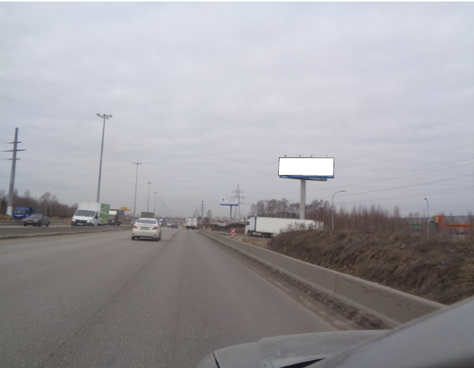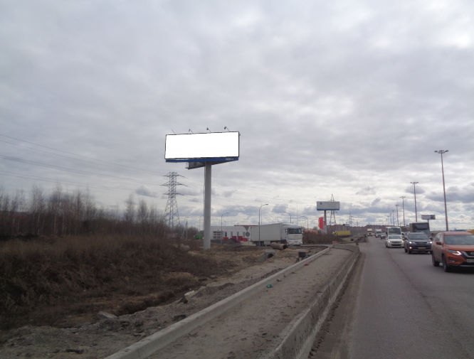

Приложение 3

к Постановлению администрации городского округ Люберцы Московской области

от 25.03.2022 № 1102-ПА

Картографические материалы

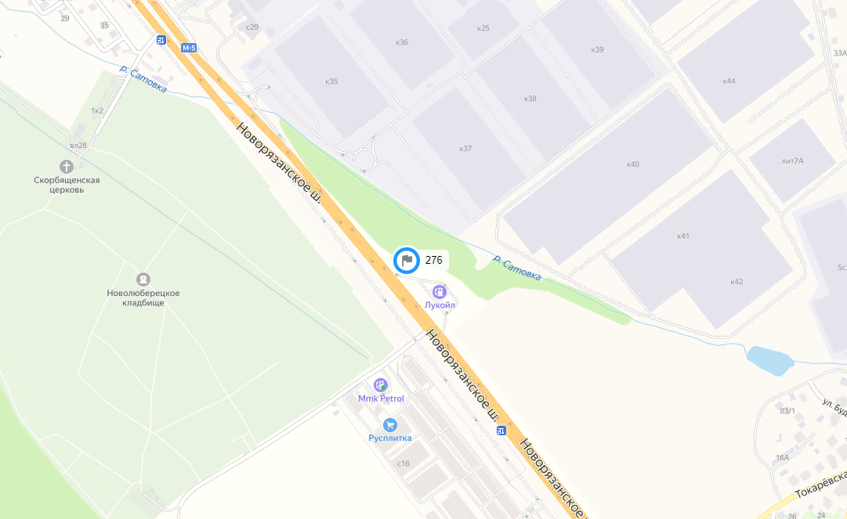

№ 276 |  | Адрес:  Московская область, г.о. Люберцы, а/д Новорязанское шоссе, 24 км 900 м (левая сторона по ходу движения из Москвы)

Приложение 4

к Постановлению администрации городского округ Люберцы Московской области

от 25.03.2022 № 1102-ПА

ФОТОМАТЕРИАЛЫ

Сторона А Сторона Б

№ 1709 |  | Адрес установки и эксплуатации рекламной конструкции:  Московская область, г.о. Люберцы, дп Красково (Егорьевское шоссе, д. 1, к.4)
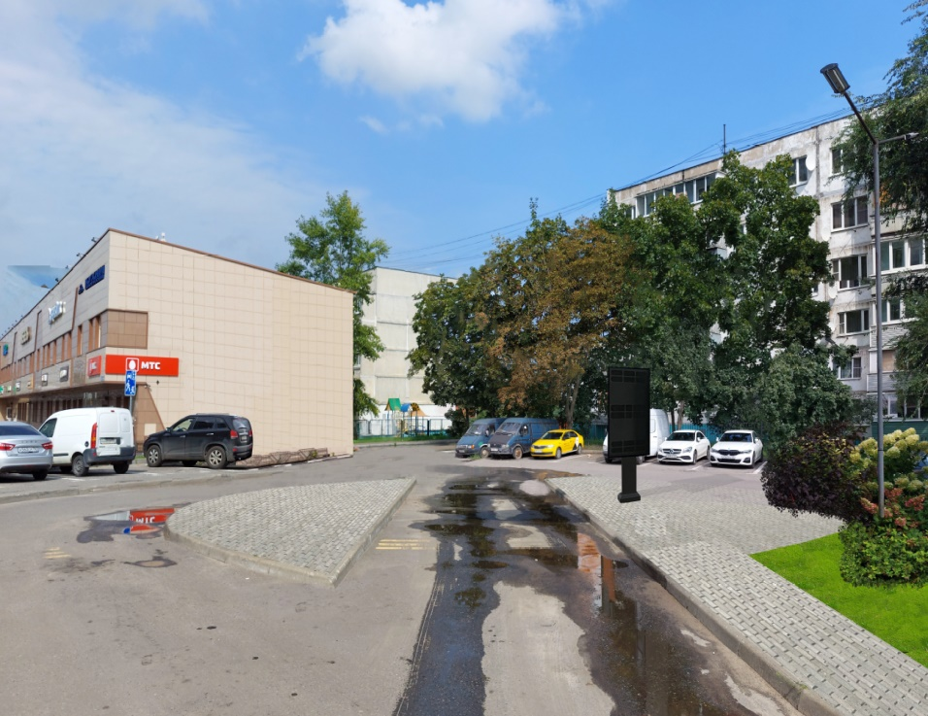
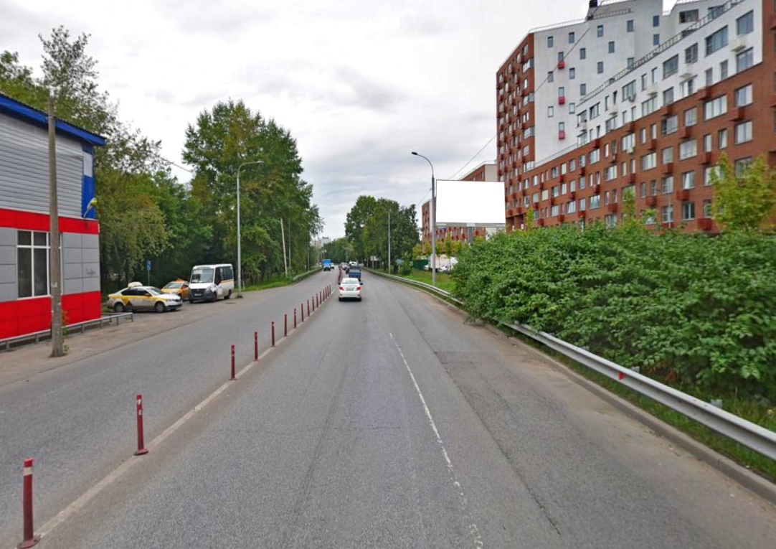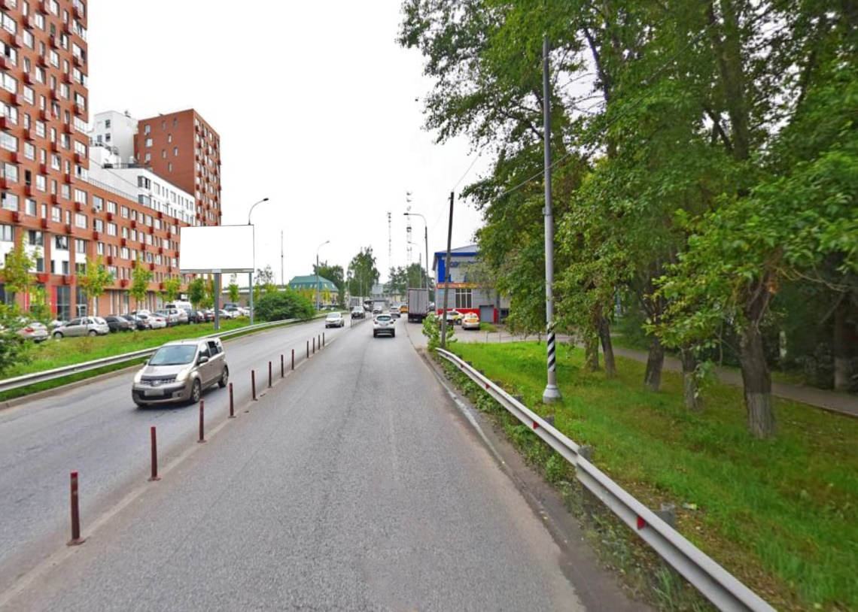

Приложение 5

к Постановлению администрации городского округ Люберцы Московской области

от 25.03.2022 № 1102-ПА

Картографические материалы

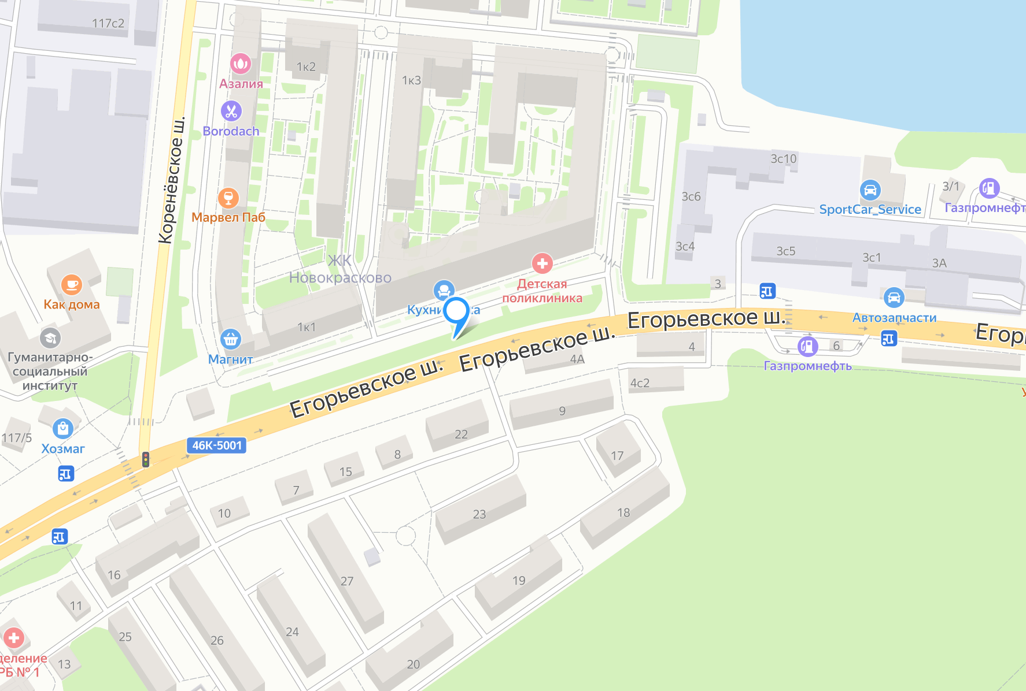

№ 1709 |  | Адрес установки и эксплуатации рекламной конструкции:  Московская область, г.о. Люберцы, дп Красково (Егорьевское шоссе, д. 1, к.4)

